ELEKTRİK MOTORLARI EĞİTİM SETİ

DENEY FÖYLERİ
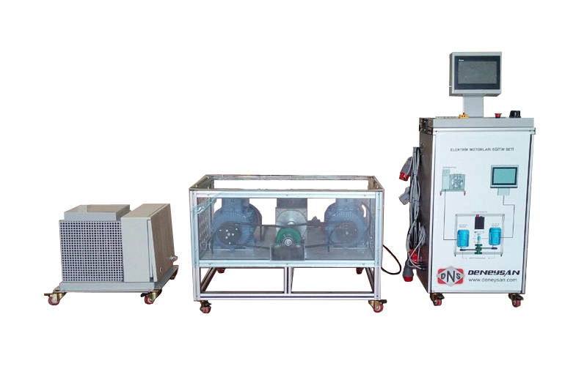
DENEYSAN EĞİTİM CİHAZLARI SANAYİ VE TİCARET LTD. ŞTİ.
Küçük Sanayi sitesi 12 Ekim Cad. 52.Sok. No:18A BALIKESİR
Tel:0266 2461075 Faks:0266 2460948 http://www.deneysan.com mail: deneysan@deneysan.com

BALIKESİR-2017
ELEKTRİK MOTORLARI EĞİTİM SETİ DEVRE ŞEMASI

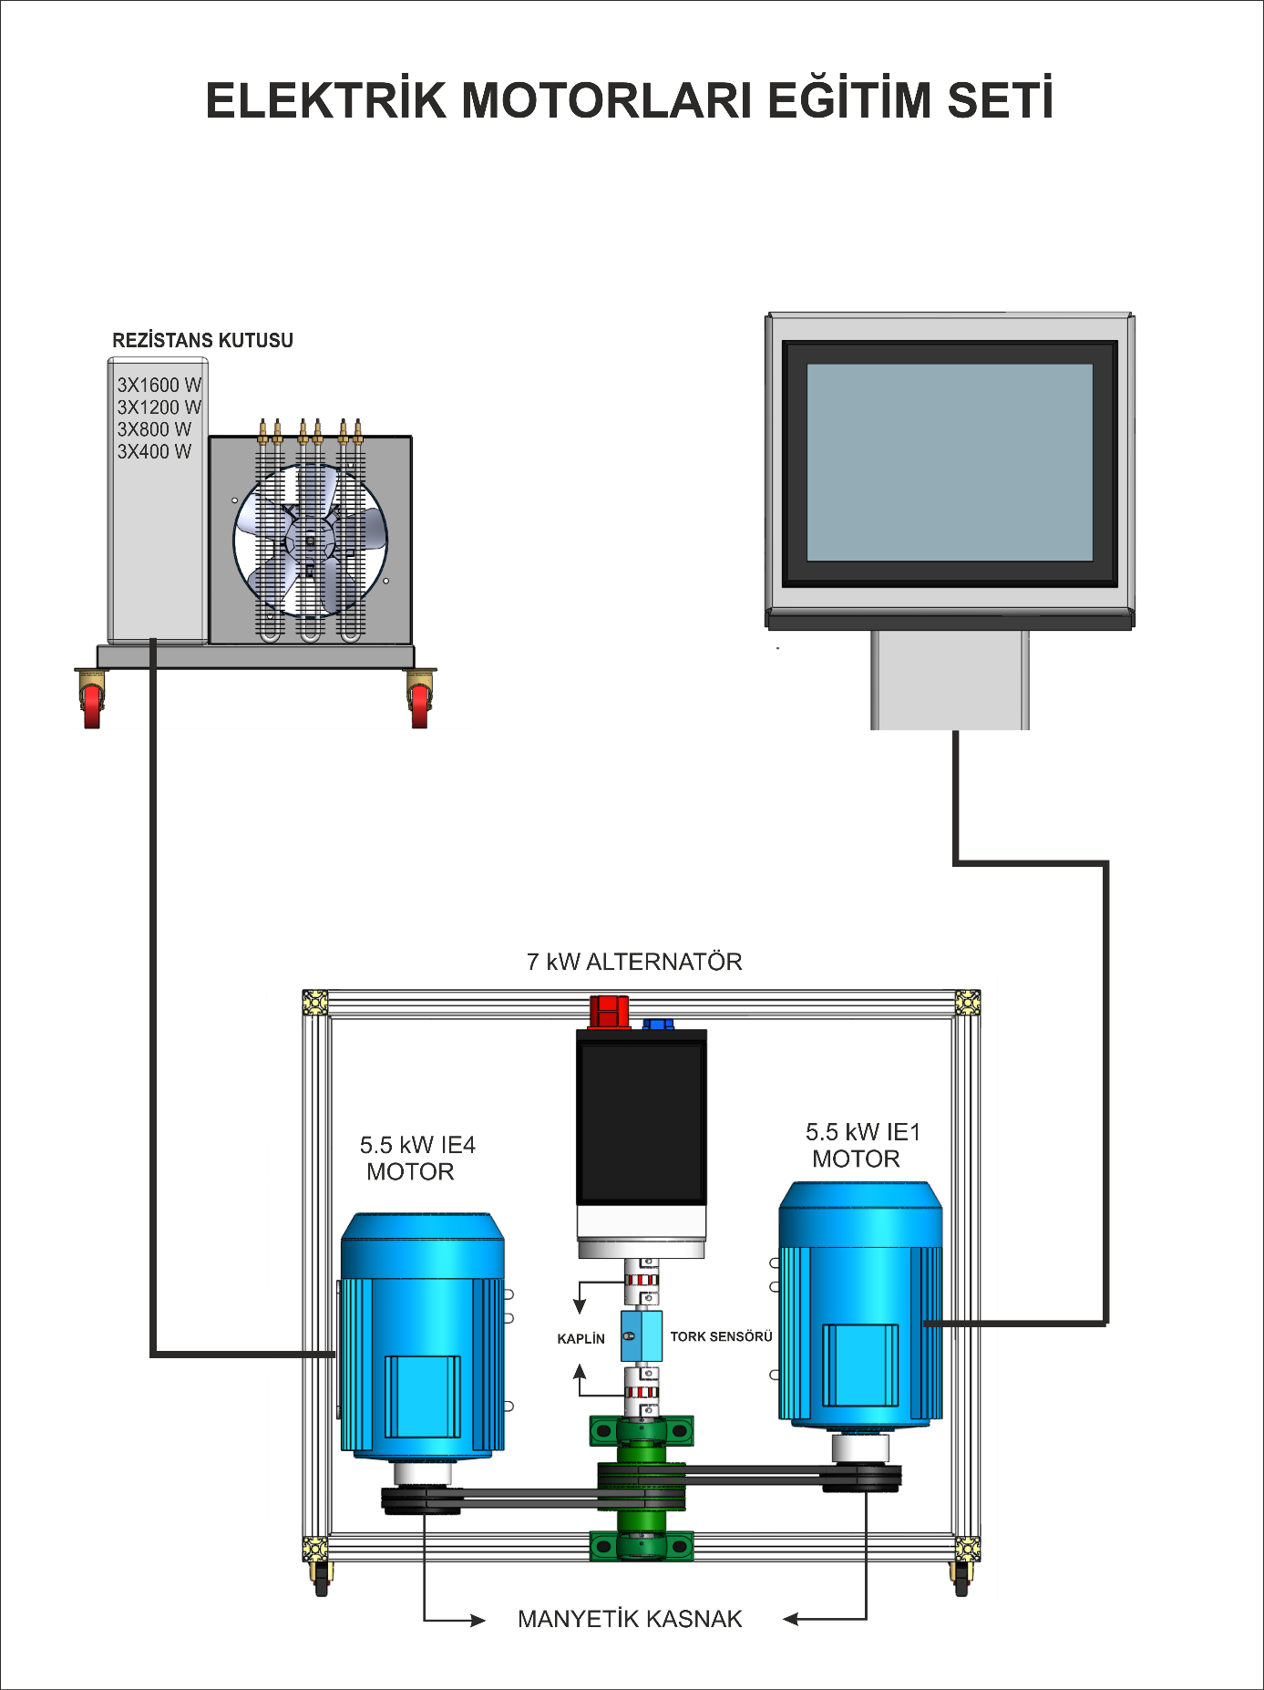
TEKNİK ÖZELLİKLER
- Sigma alüminyum profil gövde
- Elektrostatik boyalı çelik saçtan mamul panel kaplaması
- 5.5 kW IE1 serisi AC motor
- 5.5 kW IE4 serisi AC motor
- 7 kW alternatör
- 2 ayrı noktadan manyetik kasnak ile kontrol
- 12 adet 4 farklı güçteki rezistans ile yük oluşturmak
- Aksiyel fan ile rezistans yükünün atılması
- Motor torkunun ölçülmesi için tork sensörü
- PLC kontrolü ve USB ile PC bağlantısı

LCD EKRAN KULLANIMI
Ana şalter açılıp cihaz devreye alındıktan sonra LCD ekran üzerinde karşımıza aşağıdaki gibi bir ekran gelmesi lazım. Karşımıza çıkan ekranda çalışma bölümüne geçebilmek için logoya tıklamamız gerekmektedir.

CİHAZIN KONTROL VE ÖLÇÜM BÖLÜMÜ

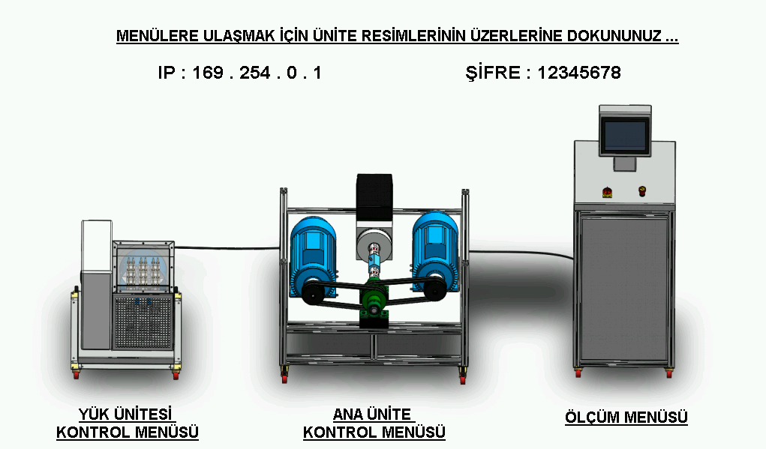

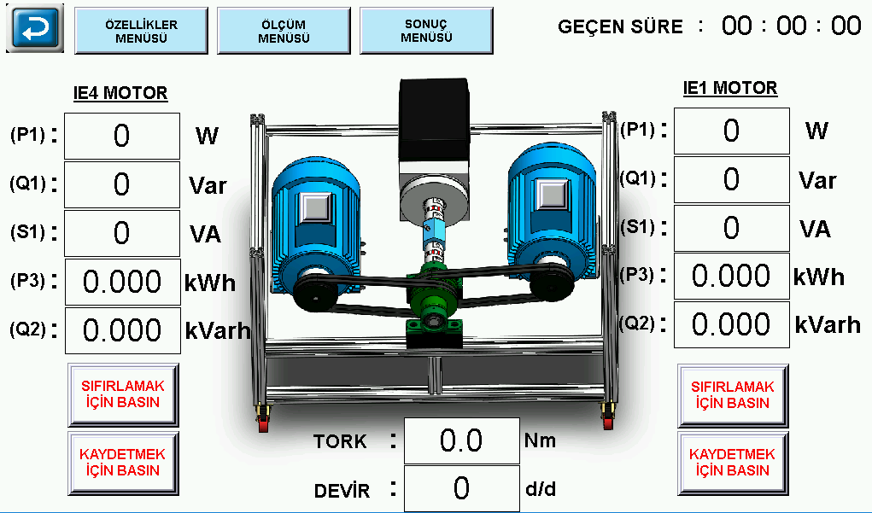

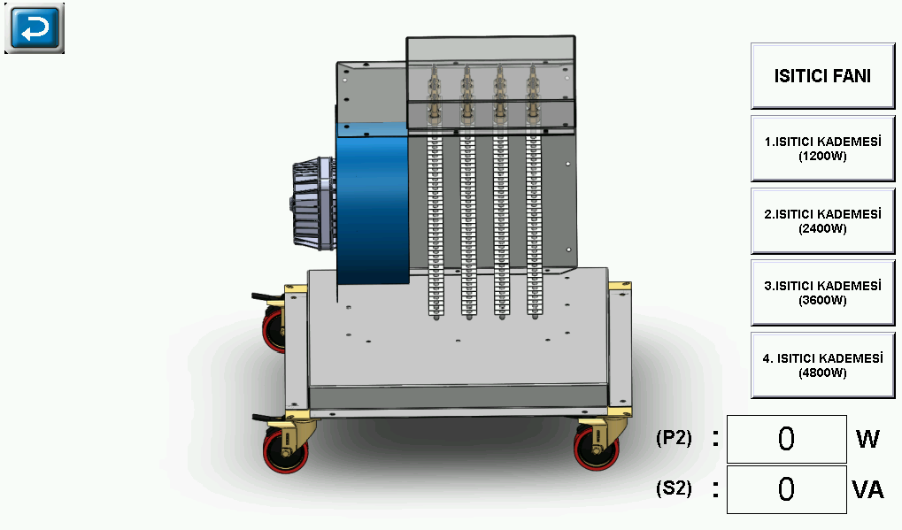

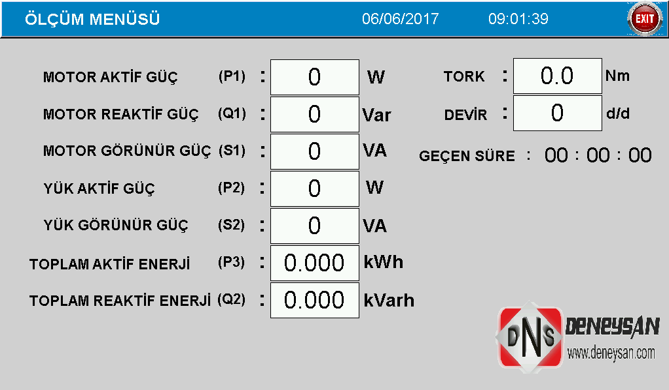

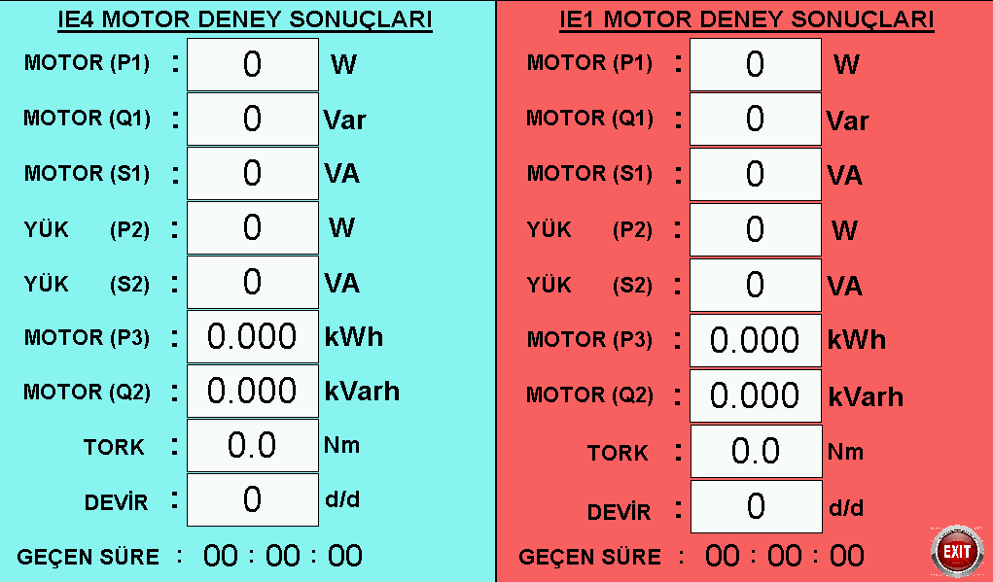

Cihaz üzerinde bulunan elemanların kontrolü ve ölçülen değerlerin okunduğu bölümdür. Burada yapılabilecek işlemler;

- Ana ekranda kullanacağınız menüye tıklayarak istediğiniz menüne ulaşabilirsiniz.
- Ana ünite kontrol menüsünde ; motorlar birbirlerine bağıntılı olarak çalışmaktadır. Yani bir motor çalıştığında diğeri durmaktadır . Motorları çalıştırmak için üzerindeki GRİ BUTON a basmak yeterlidir.Alternatöre momenti iletmek için manyetik kasnak kullanılır.
- Yük ünitesi kontrol menüsünde;ekran üzerindeki ISITICI FANI düğmesiyle fan çalıştırılır . Öncelikle fanı çalıştırıp ardından fan butonunun altındaki düğmelerden istediğiniz rezistansı çalıştırabilirsiniz.
- Sonuç menüsünde; motorun güç , yük ve tork gibi değerlerinin ölçüm sonuçlarını görebilirsiniz.Ölçüm sonuçlarını kayıt edip daha sonra kıyaslama yapabilirsiniz.
- Cihazın bilgisayar ile bağlanması durumunda şifre ve IP adresi ana menü ekranında yazmaktadır.
A) DENEY NO: EM-01

B) DENEYİN ADI: IE1 ve IE4 MOTORLARININ KIYASLANMASI

C) DENEYİN AMACI: Standart motorların(IE1) ve Süper premium verimli motorların(IE4) ürettikleri güç ,çektikleri güç , tork ve devir olarak verim karşılaştırılmasının deneysel olarak yapabilmektir.

D) DENEYİN YAPILIŞI:
1) Sigortaları açık (ON) konumuna getirin.
2)KONTROL MENÜSÜ butonunu tıklayın.
3) IE1 motorunu çalıştırın.
4) YÜK ÜNİTESİ KONTROL MENÜSÜ butonuna tıklayın.
5) ISITICI FANI butonuna tıklayın.
6) 1. ISITICI KADEMESİ(1200W) butonuna tıklayın.
7)10 dakika çalıştıktan sonra kontrol menüsünden kayıt edin ve aynı işlemleri IE1 için tekrar yapın.
8) İki motoruda 10 dakika çalıştırdıktan sonra ÖLÇÜM MENÜSÜ’nden motorların karşılaştırmasını yapabilirsiniz.
9) Aynı deneyleri farklı rezistanslarla yaparak deney sayısı arttırılabilir.

